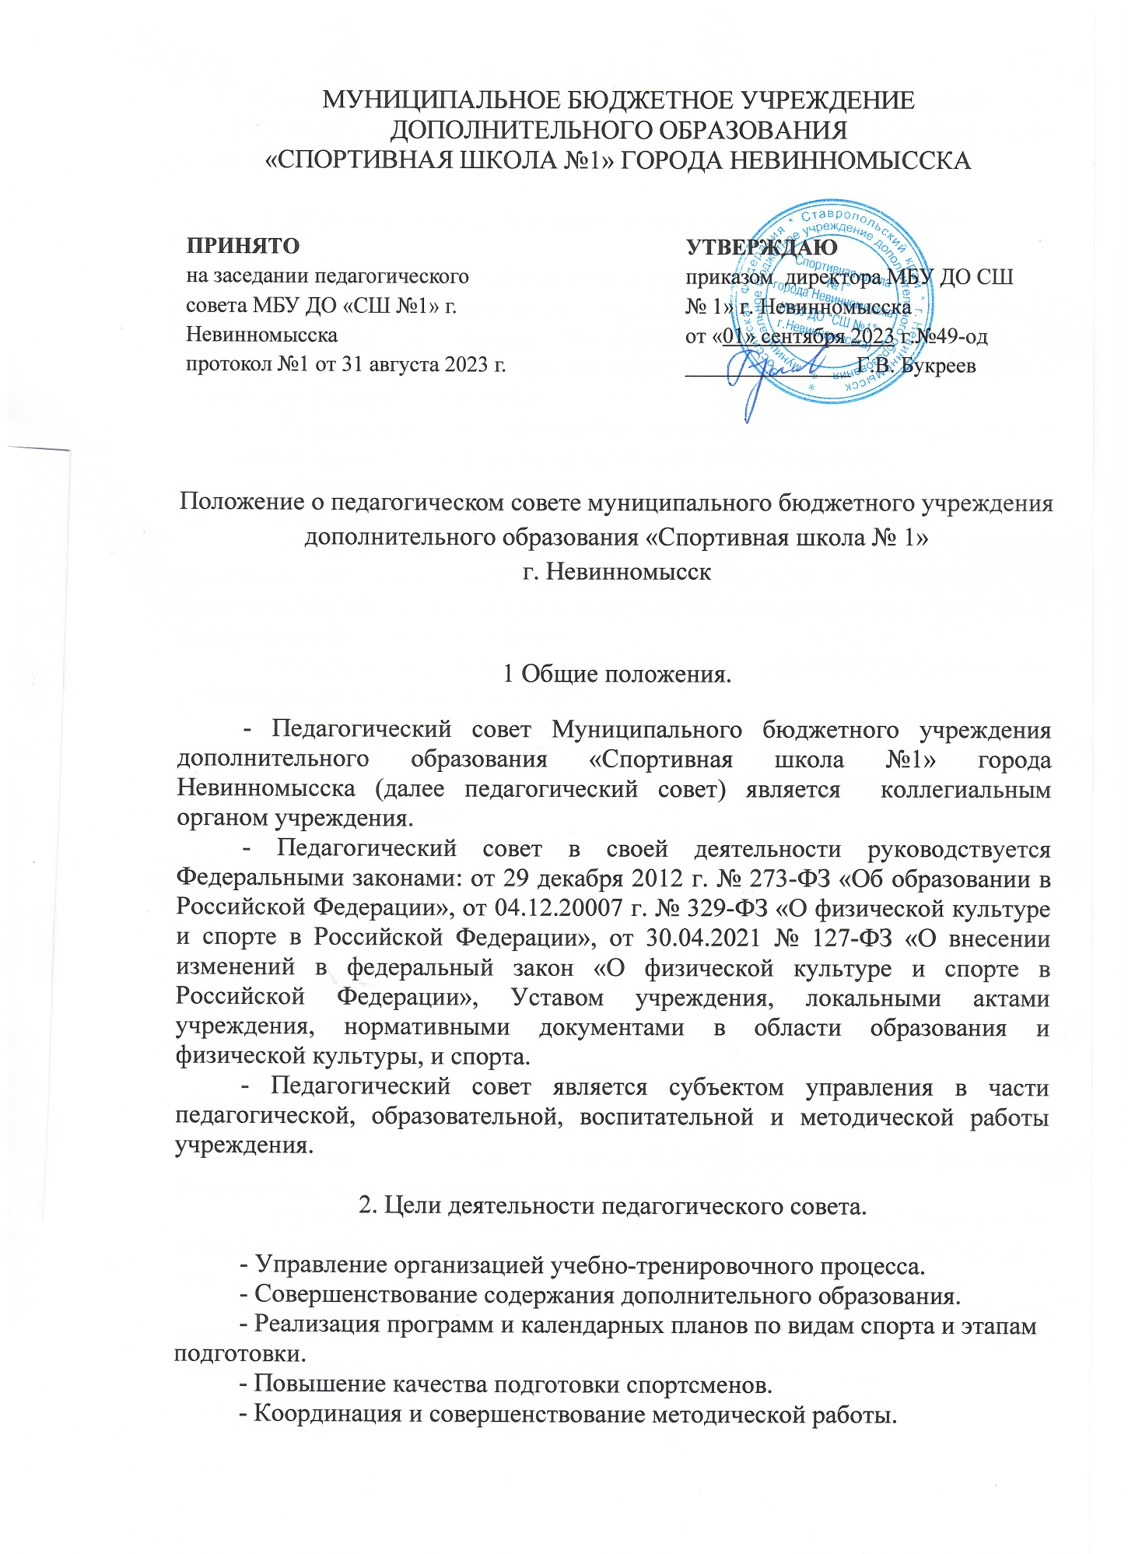

- Содействие повышению квалификации тренеров-преподавателей.
- Разработка и реализация мероприятий по решению уставных задач учреждения.

3. Основные направления деятельности педагогического совета.

- Разработка, обсуждение, принятие локальных актов учреждения.
- Определение основных характеристик учебно-тренировочного процесса, процедуры приема обучающихся, порядка и оснований их отчисления; критериев перевода на этапы подготовки, режима занятий и правил внутреннего распорядка.
- Рассмотрение и обсуждение планов учебно-тренировочной и методической работы учреждения и отделений по видам спорта.
- Рассмотрение вопросов о состоянии учебно-спортивной, воспитательной работы, дисциплины обучающихся.
- Определение порядка формирования педагогических советов отделений по видам спорта, рассмотрение планов и результатов их деятельности; обсуждение форм и методов работы тренеров-преподавателей, распространение передового опыта.
- Координация работы по повышению квалификации педагогических работников, анализ кадрового состава.
- Решение вопросов о внесении предложений в соответствующие органы о присвоении почетных званий педагогическим работникам Учреждения, представлении педагогических работников к правительственным наградам и другим видам поощрений.
- Выработка аналитических материалов и других документов о деятельности учреждения в том числе, по запросам учредителя и по итогам проверок надзорных и контролирующих органов.
- Рассмотрение ежегодного отчета о результатах самообследования.

4. Организация работы педагогического совета.

- Организационной формой работы педагогического совета Учреждения являются заседания.
- Членами педагогического совета являются педагогические работники Учреждения, директор Учреждения, его заместители.
- Председатель и секретарь педагогического совета Учреждения избирается из состава педагогических работников Учреждения сроком на 1 год.
- План работ педагогического совета составляется на учебный год, рассматривается на заседании педагогического совета и является разделом общего плана работы учреждения на учебный год.
- Периодичность проведения заседаний педагогического совета по мере необходимости, но не реже 1 раза в три месяца.
- По вопросам, обсуждаемым на заседаниях педагогического совета, выносится решение с указанием, при необходимости, сроков исполнения и ответственных лиц.
- Решения педагогического совета принимаются простым большинством голосов. Заседание педагогического совета является правомочным, если на нем присутствовало не менее 2/3 списочного состава членов педагогического совета. Принятые решения педагогического совета после их утверждения директором учреждения являются обязательными для исполнения всеми работниками учреждения и обучающимися.
- Заседания педагогического совета оформляются протоколом за подписью председателя и секретаря. В протоколе указывается его номер, дата заседания, количество присутствующих, повестка, краткая, но ясная и исчерпывающая запись выступлений и принятое решение. Протоколы заседаний педагогического совета являются документами постоянного хранения.
- Председатель педагогического совета организует систематическую проверку выполнения принятых решений и информирует педагогический совет о ее результатах.
- При необходимости, изменения, дополнения в настоящее положение разрабатываются и принимаются педагогическим советом и утверждается директорам учреждения.

